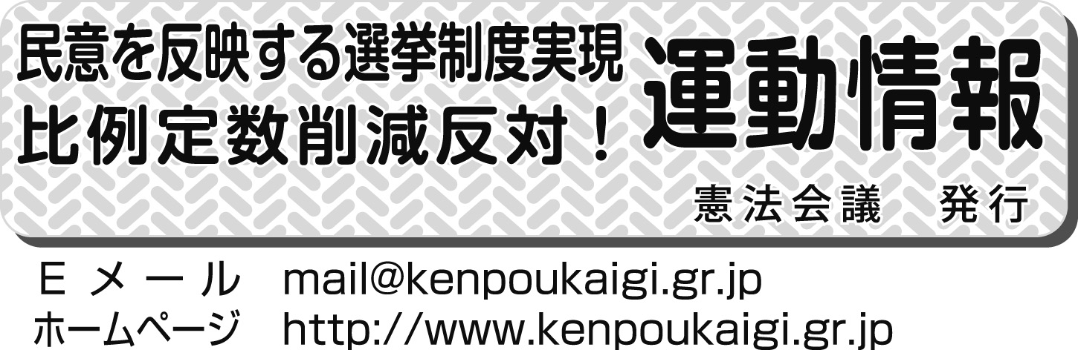
【憲法しんぶん速報版】
=============================
２０１２年２月１０日
=============================
第327号Tel 03-3261-9007
本号3㌻Fax 03-3261-5453

「小選挙区制の歪みを大本からただせ」
衆議院選挙制度各党協議会（2/8）

2月8日、「衆議院選挙制度に関する各党協議会」の第11回会合が開かれました。
◇格差是正先行論について
冒頭、自民党の細田氏は、進め方について「まず、1票の格差是正を先行させるべきだ」と発言。「民主党が提案する比例80削減は民主主義の根本にかかわる暴挙である。比例削減は民主党以外すべての党が反対しているのだから、民主党は強引にやれないはずだ。最高裁判決から１年、小選挙区の格差是正を０増５減でやるにしても、区割審法を改正し区割作業をやり勧告をうけ、それで公選法改正という手順がかかる。第二段階の公選法改正までに抜本改革の議論すればよい。」と主張しました。
これに対し、公明党など各党は、これまでの各党協議会の経緯をみて「格差是正先行はありえない」と述べました。昨年の協議会で、座長が「格差是正を先行させたい」と提案したことに、そのさきに比例削減を企図していることを各党が批判し、合意に至らず、今年に入って、座長がこの先行論を取り下げ、2月25日をメドに格差是正・定数削減・抜本改革の3点について同時決着することで協議が再開された経過があります。国民新党の下地氏は「格差是正を先行させれば、次に比例80削減がでてくる。信用できない」と批判。民主党の鈴木氏は「3点について、ギリギリまで議論していきたい」と述べました。樽床伸二座長（民主党幹事長代行）は、「第1回にも述べたとおり、協議会は多数決で決める場ではない」と改めて表明しました。
◇連用制について
座長から、この間議論に上がっている連用制について検討しておきたい、として公明党に説明を求めました。公明党の東氏は、前回の協議会で自民党の細田氏が提示した「小選挙区比例代表「連用制」の問題点」に答えるＱ&Ａの形で「連用制」の説明を行いました。（参照「小選挙区比例代表『連用制』Ｑ&Ａ」）
自民党の細田氏は「連用制は、小選挙区で圧勝した政党が比例代表で議席ゼロになる制度だ。憲法違反の疑いがある」と批判。たちあがれ日本の園田氏も「小選挙区制を導入した最大の意義は政権選択にあるが、連用制では第1党が過半数をとれない可能性もある。これは政権選択選挙と言えるのか」と問題点を指摘しました。
公明党は、これまで「連用制は、現行制度からの移行が容易で、次の総選挙から実施可能のベターな制度」と説明してきましたが、今回の説明で「連用制は、これまでに例のない新たな選挙制度。現行の並立制は小選挙区と比例代表の2つの選挙だが、連用制はブロック単位での1つの選挙となる。小選挙区制の歪みを『補正』するもの。1つの選挙として見た時、選挙結果に多様な民意を反映できるバランスのとれた制度」と述べました。
日本共産党の穀田氏は「公明党の『現行の小選挙区制は民意を大きく歪める制度だから抜本改革が必要』という出発点は理解できる。しかし、連用制で、何か恣意的な形で『補正』するのではなく、4割台の得票で7割の議席を獲得するという民意とかい離した小選挙区制の歪みを大本からただすべきだ」と主張しました。
社民党の中島氏は、前回の協議会で「期限が迫っている中、３点同時決着するには、公明党のいう連用制を目指すべきだ。これまでの協議会の議論を踏まえ、わが党として打ち出した。並立制からの変更の際にも、混乱させず、連用制がベター」と連用制導入に前向きな姿勢を表明していました。しかし今回の協議で中島氏は「わが党の抜本改革の提案は、比例代表併用制が基本である。期限までに全党が合意して3点同時決着であれば、連用制も検討の価値あるが、いまは全党が合意している状況ではない」と発言し、前回の連用制前向き姿勢を修正しました。
◇格差是正「０増５減」案について
自民党の細田氏が提案している小選挙区格差是正のための「０増５減」案については、民主党、国民新党が賛同。公明党と社民党は、３課題の同時決着を前提に「各党が合意できる案であれば」と容認の姿勢を示しています。
みんなの党の水野氏は「『一人別枠制廃止、０増５減案』と言うが、これは最高裁判決にそったものではない」「小選挙区を５減するならば、２９５議席を人口比で配分し直し区割しなければならない。そうすれば、細田案のような結果にはならないはずだ。恣意的な案だ」と批判。細田氏は「単純に人口比で区割するのは理想論。現状を踏まえて、この案は緊急是正として出したもの」と答えました。
◇協議会の進め方について
前回の協議会から、座長が「各党の提案を整理したい」と提案し、格差是正・定数削減・抜本改革の３点について、各党の意見を一覧にしたペーパーを「未定稿」として作成。
これに対して日本共産党の穀田氏は「現行の小選挙区比例代表並立制に対する評価についての各党の見解をはっきりさせ一覧にも書くべきだ」と指摘。「民意をゆがめる小選挙区制の害悪について議論を深めるべきだ」と改めて強調しました。新党改革の荒井氏も「現行の小選挙区制の問題を深める必要がある」との意見を出しました。
◇新会派の参加について
樽床座長は、「新党きづな」と「新党大地・真民主」から各党協議会に参加したいとの申し入れがあったことを紹介。各党から異議はなく次回協議会から参加を認めることを確認しました。

「民意を反映する選挙制度実現 比例定数削減反対！
運動情報【憲法しんぶん速報版】」 について

選挙制度をめぐって、「比例定数削減」を総選挙、参院選の政権公約に掲げ
た民主党の動きを許さない世論と運動を広げようと一昨年秋以来、街頭宣伝、
国会内集会、議員要請、宣伝物の作成などの活動を憲法会議、自由法曹団、
新日本婦人の会、全学連、全商連、全日本民医連、全労連、東京地評、農民連、
婦人民主クラブ、民青同盟の11団体が先頭にたち、活動を呼びかけ、運動を
展開し、国会の中にも、国民世論にも明らかな変化が生れてきました。
この「運動情報」は、名称どおり、国民の声が届く選挙制度を実現する共同
めざし、多様な国民の声を遮断している現行制度をさらに悪くする比例定数削
減に反対し、小選挙区制の害悪をより鮮明にする運動のための情報提供と活動
交流を目的に、11団体の総意で随時発行しています。
各団体、各地の活動などを紹介し、交流するために情報や経験などをお寄せ
いただき、充実した紙面にしたいと考えています。またそれぞれから、広く配
信していただくよう改めてお願いするものです。

好評発売･取り扱い中
比例定数削減反対リーフレット（通称「課税府（かぜいふ）のノダ」リーフ）
署名用紙（解説用図表〔リーフレット中面〕を裏面に印刷）
作成は11団体。リーフレットと署名用紙のセットで1組8円（憲法会議扱い）〔送料別〕
比例定数削減反対「のぼり」
街頭での宣伝、家･事務所の前の掲示に最適。団体名記入欄があります。憲法会議作成
1枚 800円（送料別）
第4回九条の会全国交流集会報告集
2011年11月開催の交流集会の記録。多彩な活動が紹介され、九条の会の新しい高揚がわかります
1部 500円（送料別）
『月刊憲法運動』2月号、憲法しんぶん2月号
掲載論文─「憲法の眼」・「『九条の会』発足八周年を迎えて」（市田忠義日本共産党書記局長･憲法会議代表委員）／「始動した憲法審査会から明らかになったこと」（小沢隆一東京慈恵会医科大学教授）／「選挙制度改革･国会議員定数削減問題と第180通常国会」（白髭寿一日本共産党国会議員団事務局）／「沖縄・八重山教科書問題の経過と背景」（藤井幸子石垣女性９条の会事務局長）
『月刊憲法運動』1冊400円（送料68円）、憲法しんぶん1部30円（送料60円）、
セット430円（送料68円）、年間購読料セット5,000円、『月刊憲法運動』のみ4,700円

ご注文、お問合せは憲法会議（℡03-3261-9007、fax03-3261-5453）へ

